МИНИСТЕРСТВО НАУКИ И ВЫСШЕГО ОБРАЗОВАНИЯ   
РОССИЙСКОЙ ФЕДЕРАЦИИ

ФЕДЕРАЛЬНОЕ ГОСУДАРСТВЕННОЕ БЮДЖЕТНОЕ ОБРАЗОВАТЕЛЬНОЕ УЧРЕЖДЕНИЕ ВЫСШЕГО ОБРАЗОВАНИЯ

**«БЕЛГОРОДСКИЙ ГОСУДАРСТВЕННЫЙ**

**ТЕХНОЛОГИЧЕСКИЙ УНИВЕРСИТЕТ им. В. Г. ШУХОВА»**

**(БГТУ им. В.Г. Шухова)**

Кафедра программного обеспечения вычислительной техники и автоматизированных систем

Лабораторная работа №1

по дисциплине «Технологии Web-программирования»

тема: «HTML. Разработка макетов и верстка шаблонов web-приложения с помощью языков HTML и CSS»

Выполнил: ст. группы ВТ-42

Воскобойников И. С.

Проверил: Картамышев С.В.

Белгород 2021 г.

**Цель работы:** изучить основы работы протокола передачи гипертекста HTTP. Изучить основы разметки страниц с помощью языка HTML. Изучить основы вёрстки страниц, адаптированных под различные устройства. Изучить основы работы задания стилей для разметки страницы с помощью языка CSS. Разработать макеты и «сверстать» страницы для web-приложения.

**Внешний вид страниц**

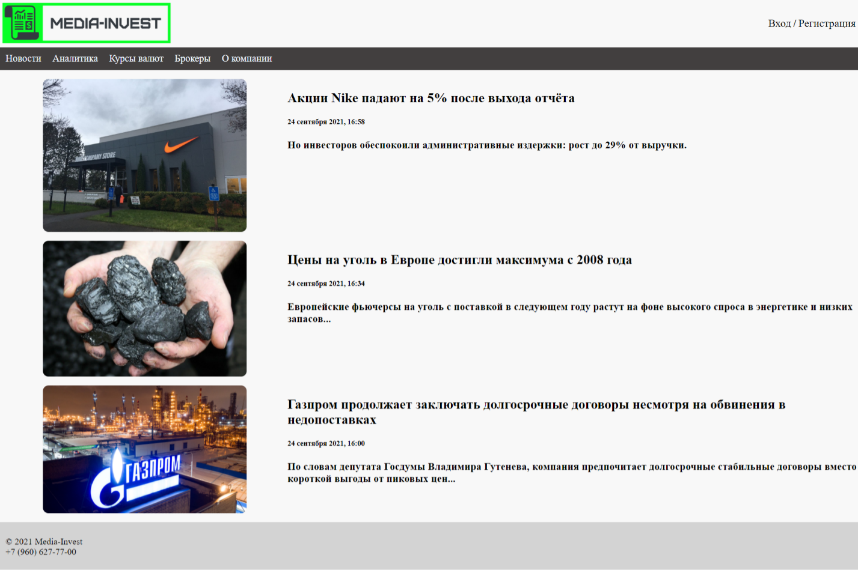

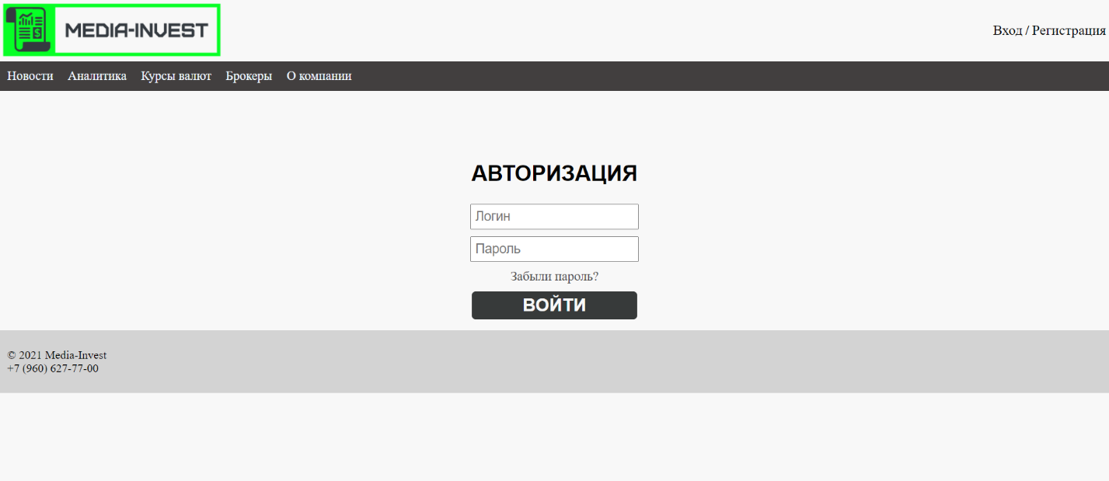

**Приложение**

**index.html**

<!DOCTYPE html>  
<html lang="ru">  
<head>  
  
 <meta charset="UTF-8">  
 <link href="css/app.css" rel="stylesheet">  
 <title>Новости</title>  
</head>  
  
<body>  
 <header class="header">  
 <div >  
 <img src="img/logo.png" width="20%">  
 <div class="authorization">  
 <a class="authorization" href="html/registration.html">Регистрация</a>  
 <b class="authorization">/</b>  
 <a class="authorization" href="html/authorization.html" > Вход</a>  
 </div>  
 </div>  
 <nav>  
 <ul>  
 <li><a href="">Новости</a></li>  
 <li><a href="">Аналитика</a></li>  
 <li><a href="">Курсы валют</a></li>  
 <li><a href="">Брокеры</a></li>  
 <li><a href="">О компании</a></li>  
 </ul>  
 </nav>  
  
 </header>  
  
 <main class="container">  
 <section class="news">  
 <p></p>  
 <section class="news-item">  
 <img class="img-news" src="img/news/nike.jpg" >  
  
 <div class="tex">  
 <div>  
 <h2><a class="anews" href="">Акции Nike падают на 5% после выхода отчёта</a></h2>  
 </div>  
 <div>  
 <h5>24 сентября 2021, 16:58 </h5>  
 </div>  
 <div>  
 <h3>Но инвесторов обеспокоили административные издержки: рост до 29% от выручки.</h3>  
 </div>  
 </div>  
 </section>  
 <p></p>  
 <section class="news-item">  
 <img class="img-news" src="img/news/coal.jpg" >  
  
 <div class="tex">  
 <div>  
 <h2><a class="anews" href="">Цены на уголь в Европе достигли максимума с 2008 года </a></h2>  
 </div>  
 <div>  
 <h5>24 сентября 2021, 16:34 </h5>  
 </div>  
 <div>  
 <h3>Европейские фьючерсы на уголь с поставкой в следующем году растут на фоне высокого спроса в энергетике и низких запасов...</h3>  
 </div>  
 </div>  
 </section>  
 <p></p>  
 <section class="news-item">  
 <img class="img-news" src="img/news/gazprom.jpg" >  
  
 <div class="tex">  
 <div>  
 <h2><a class="anews" href="">Газпром продолжает заключать долгосрочные договоры несмотря на обвинения в недопоставках </a></h2>  
 </div>  
 <div>  
 <h5>24 сентября 2021, 16:00 </h5>  
 </div>  
 <div>  
 <h3>По словам депутата Госдумы Владимира Гутенева, компания предпочитает долгосрочные стабильные договоры вместо короткой выгоды от пиковых цен... </h3>  
 </div>  
 </div>  
 </section>  
 </section>  
 <p></p>  
 </main>  
  
 <footer>  
 <div class="container row row-space-between">  
 <div >&copy; 2021 Media-Invest</div>  
 <div>+7 (960) 627-77-00</div>  
 </div>  
 </footer>  
<script src="js/app.js"></script><script src="js/site.js"></script>  
</body>  
</html>

**registration.html**

<!DOCTYPE html>  
<html lang="ru">  
<head>  
 <meta charset="UTF-8">  
 <link href="../css/%20authorization.css" rel="stylesheet">  
 <link href="/css/app.css" rel="stylesheet">  
 <title>Регистрация</title>  
</head>  
<body>  
<header class="header">  
 <div >  
 <img src="../img/logo.png" width="20%">  
 <div class="authorization">  
 <a class="authorization" href="registration.html">Регистрация</a>  
 <b class="authorization">/</b>  
 <a class="authorization" href="authorization.html" > Вход</a>  
 </div>  
 </div>  
 <nav>  
 <ul>  
 <li><a href="../index.html">Новости</a></li>  
 <li><a href="">Аналитика</a></li>  
 <li><a href="">Курсы валют</a></li>  
 <li><a href="">Брокеры</a></li>  
 <li><a href="">О компании</a></li>  
 </ul>  
 </nav>  
  
</header>  
  
<div class="form">  
 <h1 class="auth">Регистрация</h1>  
 <input type="text" placeholder="Логин">  
 <input type="password" placeholder="Пароль">  
 <input type="password" placeholder="Повторите пароль">  
 <a class="forgot-p" href="#"> Забыли пароль?</a>  
 <button class="form-btn">Войти</button>  
</div>  
  
<footer >  
  
 <div class="container row row-space-between">  
 <div >&copy; 2021 Media-Invest</div>  
 <div>+7 (960) 627-77-00</div>  
 </div>  
</footer>  
</body>  
</html>

**authorization.html**

<!DOCTYPE html>  
<html lang="ru">  
<head>  
 <meta charset="UTF-8">  
 <link href="../css/%20authorization.css" rel="stylesheet">  
 <link href="/css/app.css" rel="stylesheet">  
 <title>Авторизация</title>  
</head>  
<body>  
<header class="header">  
 <div >  
 <img src="../img/logo.png" width="20%">  
 <div class="authorization">  
 <a class="authorization" href="registration.html">Регистрация</a>  
 <b class="authorization">/</b>  
 <a class="authorization" href="authorization.html" > Вход</a>  
 </div>  
 </div>  
 <nav>  
 <ul>  
 <li><a href="../index.html">Новости</a></li>  
 <li><a href="">Аналитика</a></li>  
 <li><a href="">Курсы валют</a></li>  
 <li><a href="">Брокеры</a></li>  
 <li><a href="">О компании</a></li>  
 </ul>  
 </nav>  
  
</header>  
  
 <div class="form">  
 <h1 class="auth">Авторизация</h1>  
 <input type="text" placeholder="Логин">  
 <input type="password" placeholder="Пароль">  
 <a class="forgot-p" href="#"> Забыли пароль?</a>  
 <button class="form-btn">Войти</button>  
 </div>  
  
<footer >  
  
 <div class="container row row-space-between">  
 <div >&copy; 2021 Media-Invest</div>  
 <div>+7 (960) 627-77-00</div>  
 </div>  
</footer>  
</body>  
</html>

**app.css**

header {  
  
 justify-content: space-between;  
 padding: 0px;  
}  
html, body{  
  
 padding: 0;  
 margin: 0;  
 background-color: #f8f8f8;  
  
}  
nav ul {  
 display: flex;  
 flex-direction: row;  
 background: #423f3f;  
 color: aliceblue;  
 list-style: none;  
 padding: 0;  
 margin: 0;  
  
}  
  
  
.authorization {  
 float: right;  
 padding: 15px 2px 5px;  
 color: black;  
 font-size: 110%;  
  
}  
.news-item{  
 padding-left: 5%;  
 display: flex;  
 flex-direction: row;  
  
}  
  
li{  
  
 padding: 10px;  
 font-size: 110%;  
}  
.img-news{  
 height: auto;  
 width: 25%;  
 border-radius: 10px;  
}  
.tex{  
 padding-left: 5%;  
  
}  
  
a{  
 color: aliceblue;  
 text-decoration: none;  
}  
.anews{  
 color: #000000;  
 text-decoration: none;  
}  
  
a:hover {  
 color: #07ff26;  
 text-decoration: none;  
}  
footer {  
  
 background-color: lightgrey;  
 padding: 25px 10px;  
}

**authorization.css**

.form{  
 display: flex;  
 justify-content: center;  
 align-items: center;  
 flex-direction: column;  
 padding-top: 5%;  
 border-radius: 5px;  
}  
  
.auth{  
 font-family: sans-serif;  
 font-size: 30px;  
 color: #000000;  
 text-transform: uppercase;  
 padding: 0 20px;  
}  
  
.form input{  
 font-size: 18px;  
 padding: 5px;  
 margin: 5px 0;  
 outline-color: #000000;  
}  
  
.forgot-p{  
 color: #4d4c4c;  
 font-size: 18px;  
 margin: 5px 0;  
 transition: .2s;  
 border:none ;  
}  
.forgot-p:hover{  
 color: #07ff26;  
 border:none ;  
}  
.form-btn{  
 font-size: 25px;  
 text-transform: uppercase;  
 font-family: sans-serif;  
 font-weight: bold;  
 margin-top: 5px;  
 margin-bottom: 15px;  
 padding: 5px 70px;  
 color: #f8f8f8;  
 background: #373a3a;  
 border: none;  
 outline: none;  
 border-radius: 5px;  
  
}  
  
.form-btn:hover{  
 color: #07ff26;  
}